Saint Pedro Poveda College Grade School Department HEKASI 6
Handout bilang 9

Mga batayang Karapatan at Kalayaan ng Mamamayan ayon sa Saligang-Batas
Lahat tayo ay may angking karapatan na kalakip na ng bawat isa sa simula pa lang sa sinapupunan ng ating ina. Ang karapatang taglay natin ay pribilehiyo na ginagarantiyahan ng Saligang-batas ng Pilipinas.

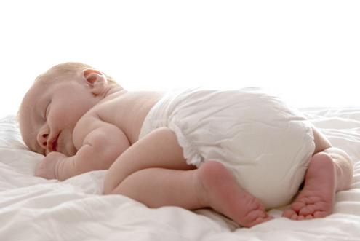
Iba’t-ibang Uri ng Karapatan:

1. Karapatang Likas – karapatang taglay ng isang mamamayan sa
kanyang pagkasilang. Halimbawa nito ay mabuhay, magkamit ng
sariling pag-aari batay sa kanyang pangangailangang material, at
kalayaan.

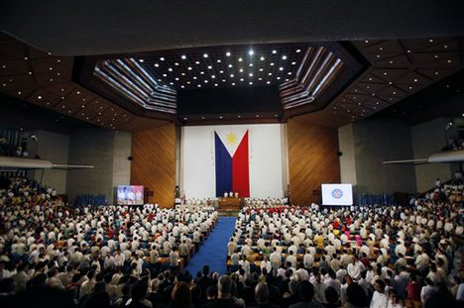
2. Karapatang Konstitusyunal - Isinasabatas ng kongreso at hindi
maaaring alisin dahil ito ay ginagarantiyahan ng Saligang-Batas ng
Pilipinas. Sa Artikulo III ng Saligang-batas makikita ang 22 seksyon na
tumatalakay sa iba’t ibang karapatang pantao o human rights. Makikita
rin mula sa Artikulo XIII ang mga katarungang panlipunan at iba pang
karapatang pantao.

Klasipikasyon/ Uri ng Karapatang Konstitusyonal
- Karapatang Pulitikal- Karapatang sumama sa mga gawaing pulitikal.
Halimbawa: Pagboto o pakikilahok sa halalan, panunungkulang pampulitikal, at pagkamamamayan
- Karapatang Sibil- Karapatang magkaroon ng matiwasay at tahimik na pamumuhay.
Halimbawa: karapatang mabuhay, maging malaya, magkaroon ng ari-arian, makapaglakbay, at karapatan sa pagkakaroon ng pantay na proteksyon ng batas.
- Karapatang Panlipunan at Pangkabuhayan- Isinusulong ang mga gawaing panlipunan at pangkabuhayan o may kinalaman sa hanapbuhay ng mga mamamayan.
Halimbawa: Karapatan sa Pag-aari, Karapatan sa Pagkuha ng mga pribadong pag-aari, Karapatan sa dignidad na pantao, sa pagkakapantay-pantay na panlipunan, pangkabuhayan, at pangkalinangan karapatan sa edukasyon sa lahat ng antas
- Karapatan ng Nasasakdal- Paggarantiya ng Saligang-Batas sa mga karapatang nararapat para sa isang taong nasasakdal.
Halimbawa: Karapatang manahimik o magwalang kibo habang sinisiyasat ang kanyang kaso; karapatan laban sa labis na pagpapahirap, dahas, pwersa, pananakit, pagbabanta o anumang makapipinsala sa kanyang malayang pagpapasya; Karapatang magpiyansa; Karapatan laban sa pagpapanagot sa pagkakasalang kriminal na hindi sa kaparaanan ng batas; Karapatang magmatuwid sa pamamagitan ng sarili at ng abogado.

3. Karapatang Batas- Nilikha rin ng kongreso. Naiiba ito dahil maaari itong alisin, baguhin, limitahan, o
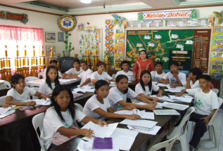
palawakin ng mga mambabatas ayon sa pagkakataon.
Halimbawa ay ang mga Karapatan ng mga Bata tulad ng mga sumusunod:
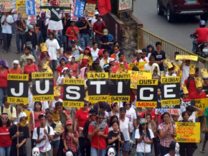
- Maisilang at magkaroon ng pangalan at nasyonalidad
- Magkaroon ng tirahan at pamilyang mag-aaruga
- Manirahan sa isang payapa at tahimik na pamayanan
- Magkaroon ng sapat na edukasyon at mapaunlad ang aking kakayahan
- Mabigyan ng pagkakataon na makapaglaro at makapaglibang
- Mabigyan ng proteksyon laban sa pang-aabuso, panganib at karahasan
- Makapagpahayag ng sariling pananaw
Isipin mo:
Sa iyong palagay, alin sa mga karapatan ang pinaka importante?
Paano mo papangalagaan ang iyong karapatang taglay?
Sa inyong palagay, ano ang mga maaaring maging hadlang sa pagtatamasa ng karapatang pantao? Paano ito matutugunan?

Mga katungkulan at pananagutan ng mga Pilipino
Ang mga karapatang tinatamasa sa ilalim ng Saligang-Batas ng ating bansa ay may katapat na tungkulin at pananagutan na dapat gampanan ng bawat Pilipino upang ang karapatang ipinagkaloob ay mapangalagaan at maging tunay na kapaki-pakinabang sa lahat ng mamamayan.

1. Pagiging matapat sa estado- Paggalang sa bawat isa, taas noong pag-awit ng “Lupang hinirang” at pagbigkas
ng “Panunumpa sa Watawat”, at Pagtangkilik sa produktong Pinoy.
2. Pagsunod sa batas ng bansa
3. Paggalang sa karapatan ng iba
4. Pagbabayad ng tamang buwis
5. Matalinong Pagboto
6. Pagkakaroon ng kapaki-pakinabang na gawain
7. Katungkulang pangalagaan ang kapaligiran
8. Katungkulang linangin ang Kulturang Pilipino
9. Pagkakaroon ng positibong pananaw

Isipin mo:

Sapat na ba ang mga katungkulang tinukoy? Kung hindi, ano pa ang nais mong idagdag dito?

Bilang mag-aaral, ano ang iyong tungkulin para maipakita sa lahat na karapat-dapat ka sa mga karapatang taglay mo ngayon?

Paano mo naipapakita ang paggalang mo sa karapatan ng iba?

Sangguniang aklat: Sanlahi-6 257-263; Ang Pilipinas sa Nagbabagong Mundo 222-227
Pagsasanay at Pagpapahalaga:

A. Pagtapat-tapatin ang magkakaugnay na tungkulin at karapatan. Titik lamang ang isulat.

TUNGKULIN KARAPATAN
_____1. Pagsisikap na makapagtapos ng pag-aaral a. edukasyon
_____2. Responsableng pamamahayag b. pagboto
_____3. Pagbabayad ng buwis sa lupa c. pagkakamit ng mga pangangailangan
_____4. Paghahanapbuhay ng marangal d. pananalita at pamamahayag
_____5. Pagboto ng matapat na pinuno e. paninirahan
f. panrelihiyon

B. Isulat ang Tama kung ang pahayag ay wasto at Mali kung hindi.

__________1. Ang lahat ng karapatang matatagpuan sa Saligang-batas ay dapat sundin at hindi dapat
ipagwalang-bahala.
__________2. Ang lahat ng mamamayan ay pantay-pantay na magtatamasa ng karapatang naaayon sa batas.
__________3. Ang sino mang nagkasala ay walang karapatan sa anumang batas.
__________4. Tungkulin nating lahat na ipagtanggol ang ating bansa sa oras ng kagipitan o panahon ng
digmaan.
__________5. Tungkulin natin ang bumoto ng matalino upang masigurado na karapat-dapat ang mapipiling
pinuno o lider.

